Resource: unfoldingWord® Open Bible Stories
unfoldingWord® Open Bible Stories © 2022 unfoldingWord. Released under CC BY-SA 4.0 license. unfoldingWord® Open Bible Stories has been adapted in the following languages: Tok Pisin, Arabic (عربي), French (Français), Hindi (हिंदी), Indonesian (Bahasa Indonesia), Portuguese (Português), Russian (Русский), Spanish (Español), Swahili (Kiswahili), and Simplified Chinese (简体中文) from unfoldingWord® Open Bible Stories © 2022 unfoldingWord. Released under CC BY-SA 4.0 license by Mission Mutual

unfoldingWord® Open Bible Stories

1. الخلق

1. الخلق
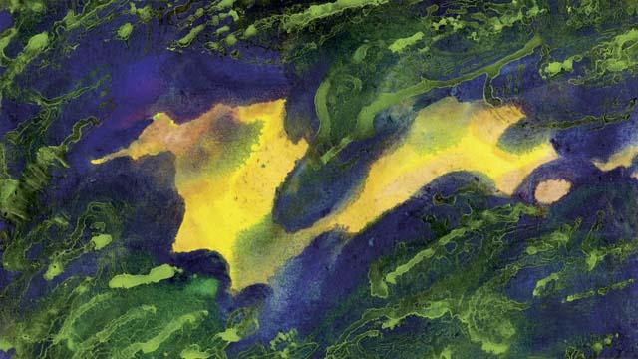
هكذا خلق الله كل شيء في البداية. خلق الكون وكل ما فيه في ستة أيام. بعد أن خلق الله الأرض، كانت مظلمة وخالية؛ لأنه لم يكن قد شكّل أي شيء فيها بعد. لكن روح الله كان يرف فوق المياه.
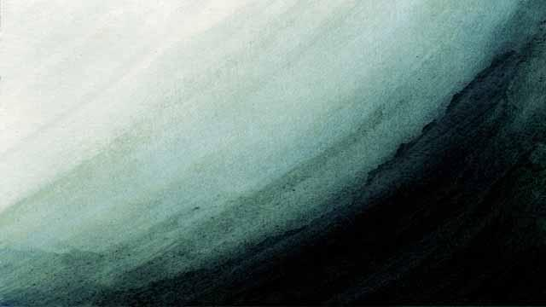
ثم قال الله: "ليكن نور!" فكان نور. رأى الله أن النور كان جيدًا ودعاه "نهارًا". وفصله عن الظلام، الذي دعاه "ليلًا". خلق الله النور في اليوم الأول من الخلق.
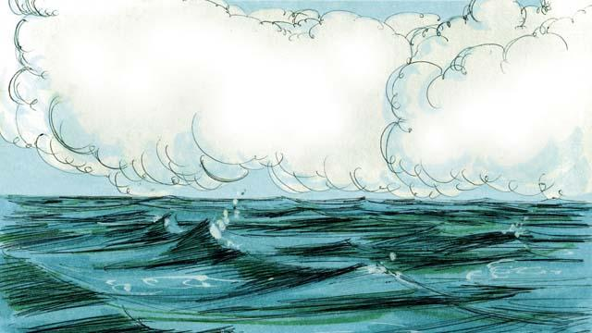
في اليوم الثاني من الخلق، قال الله: "ليكن هناك فضاء فوق المياه." فكان هناك فضاء. وسمى الله هذا الفضاء "سماء".
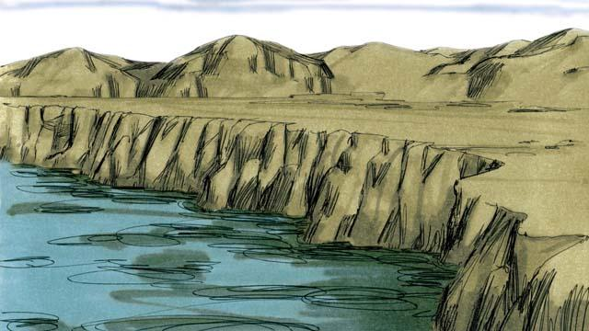
وفي اليوم الثالث، قال الله: "لتتجمع المياه في مكان واحد ولتظهر اليابسة." ودعا اليابسة "أرضًا"، ودعا المياه "بحارًا". ورأى الله أن ما خلقه جيدًا.
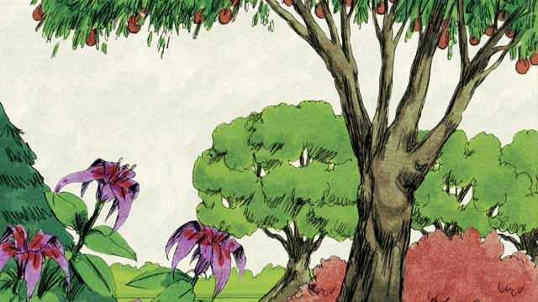
ثم قال الله: "لتنبت الأرض جميع أنواع الأشجار والنباتات." وهكذا كان. ورأى الله أن ما خلقه جيدًا.
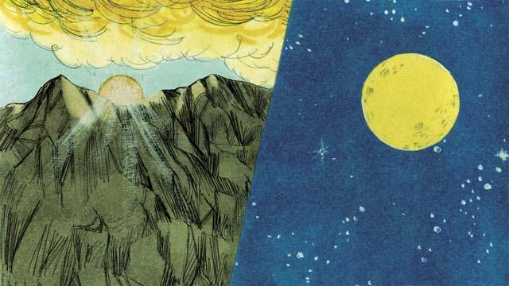
في اليوم الرابع من الخلق، قال الله: "لتكن هناك أنوارًا في السماء." فظهرت الشمس والقمر والنجوم. جعلها الله لتضيء الأرض ولتحديد النهار والليل، والفصول والسنوات. ورأى الله أن ما خلقه جيدًا.
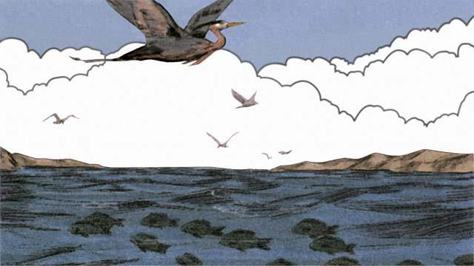
في اليوم الخامس، قال الله: "لتملأ الكائنات الحية المياه، ولتطير الطيور في السماء." وهكذا خلق كل ما يسبح في الماء وكل الطيور. رأى الله أن ذلك جيدًا، وباركها.
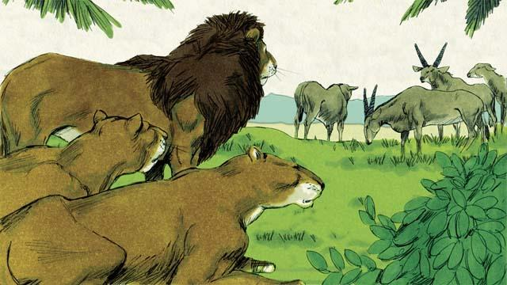
في اليوم السادس من الخلق، قال الله: "لتكن كل أصناف الحيوانات التي تعيش على اليابسة!" وحدث تمامًا كما قال الله. كان بعضها من الحيوانات الأليفة، وبعضها يزحف على الأرض، وبعضها كان وحشيًا. ورأى الله أن ذلك جيدًا.
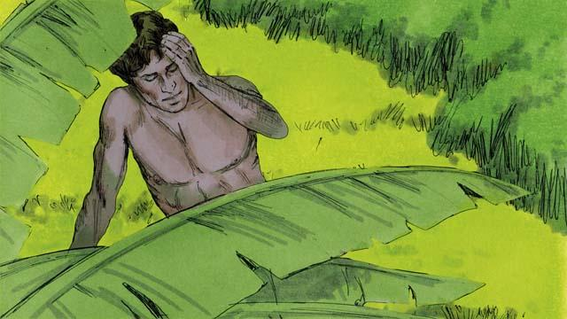
ثم قال الله: "لنخلق البشر على صورتنا كشبهنا. فيتسلطون على الأرض وكل الحيوانات."
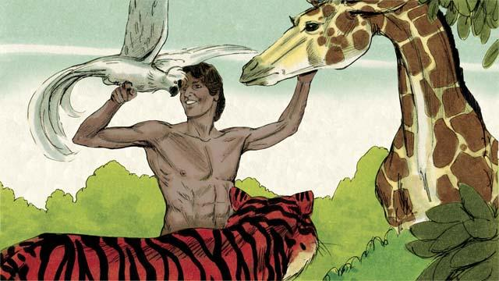
فأخذ الله تراب من الأرض وشكّله على هيئة رجل، ثم نفخ فيه نسمة الحياة. كان اسم هذا الرجل آدم. وزرع الله حديقة كبيرة ليعيش فيها آدم، ووضعه هناك ليعتني بها.
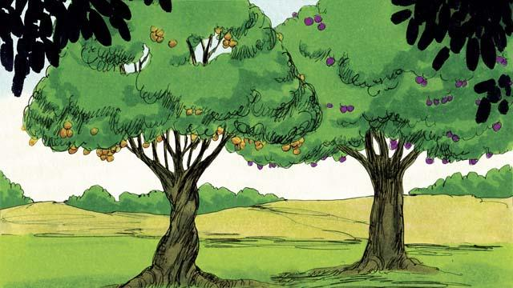
في وسط الحديقة، زرع الله شجرتين مميزتين - شجرة الحياة وشجرة معرفة الخير والشر. أخبر الله آدم أنه يمكنه الأكل من أي شجرة في الحديقة باستثناء شجرة معرفة الخير والشر. إذا أكل من هذه الشجرة، فسوف يموت.
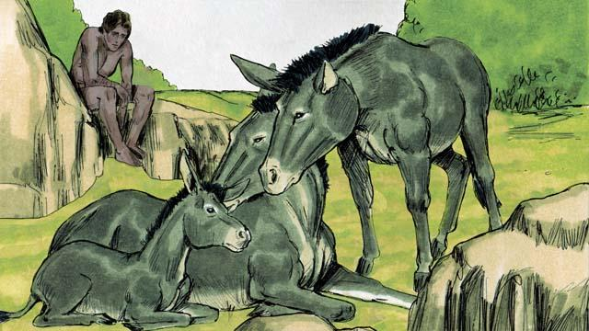
ثم قال الله: "ليس جيدًا أن يكون الإنسان وحده." ولكن لم يكن أي من الحيوانات قادرًا أن يكون معين لآدم.
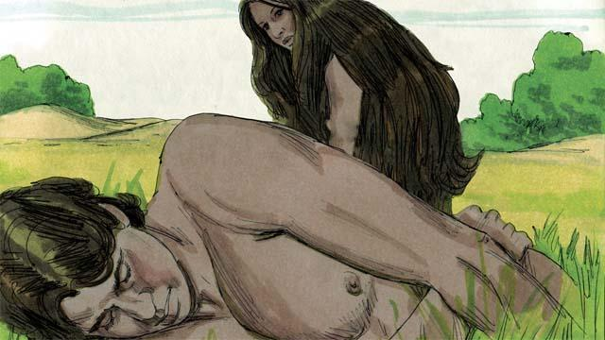
لذلك أوقع الله على آدم سبات عميق فنام، ثم أخذ الله واحدة من أضلاعه وخلق منها امرأة وأحضرها إليه.
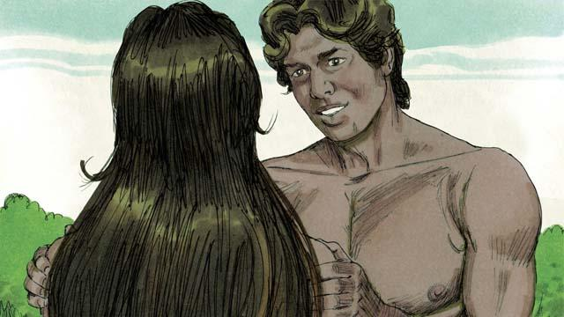
عندما رآها آدم، قال: "أخيرًا! هذه تشبهني! ستُدعى 'امرأة' لأنها صُنعت من امرءٍ." لهذا السبب يترك الرجل أباه وأمه ويتحد بزوجته.
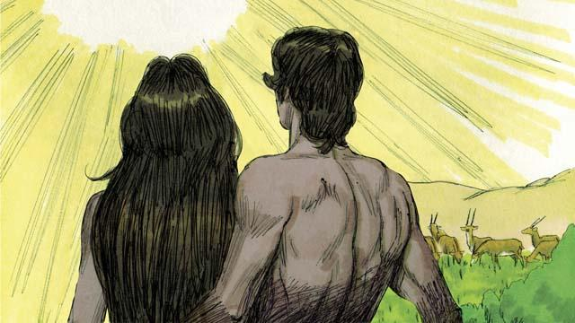
خلق الله الرجل والمرأة على صورته. وباركهما قائلاً: "أنجبوا الكثير من الأطفال والأحفاد واملأوا الأرض!" ورأى الله أن كل ما خلقه كان جيدًا جدًا، وكان مسرورًا للغاية بكل ذلك. حدث كل هذا في اليوم السادس من الخلق.

عندما جاء اليوم السابع، كان الله قد أنهى كل العمل الذي كان يقوم به. فبارك الله اليوم السابع وجعله مقدسًا؛ لأنه في هذا اليوم توقف عن خلق الأشياء. هكذا خلق الله الكون وكل ما فيه.
قصة من الكتاب المقدس من: سفر التكوين 1:1–2:25

